Instalación y personalización de QGIS.

QGIS es un Sistema de Información Geográfica (SIG) de Código Abierto bajo la Licencia GNU – General Public License. Es proyecto oficial de la Open Source Geospatial Foundation (OSGeo). Funciona sobre las plataformas de Linux, BSD, Mac OSX, Windows y Android y soporta numerosos formatos y funcionalidades de datos en formato vectorial, ráster y diferentes bases de datos.

Se puede descargar el instalador (.msi) de QGIS desde su página oficial, en el siguiente link de acceso: https://qgis.org/es/site/forusers/download.html# que te llevará directamente a la página de descargas, donde deberás de seleccionar el Instalador autónomo para la versión de tu sistema operativo:

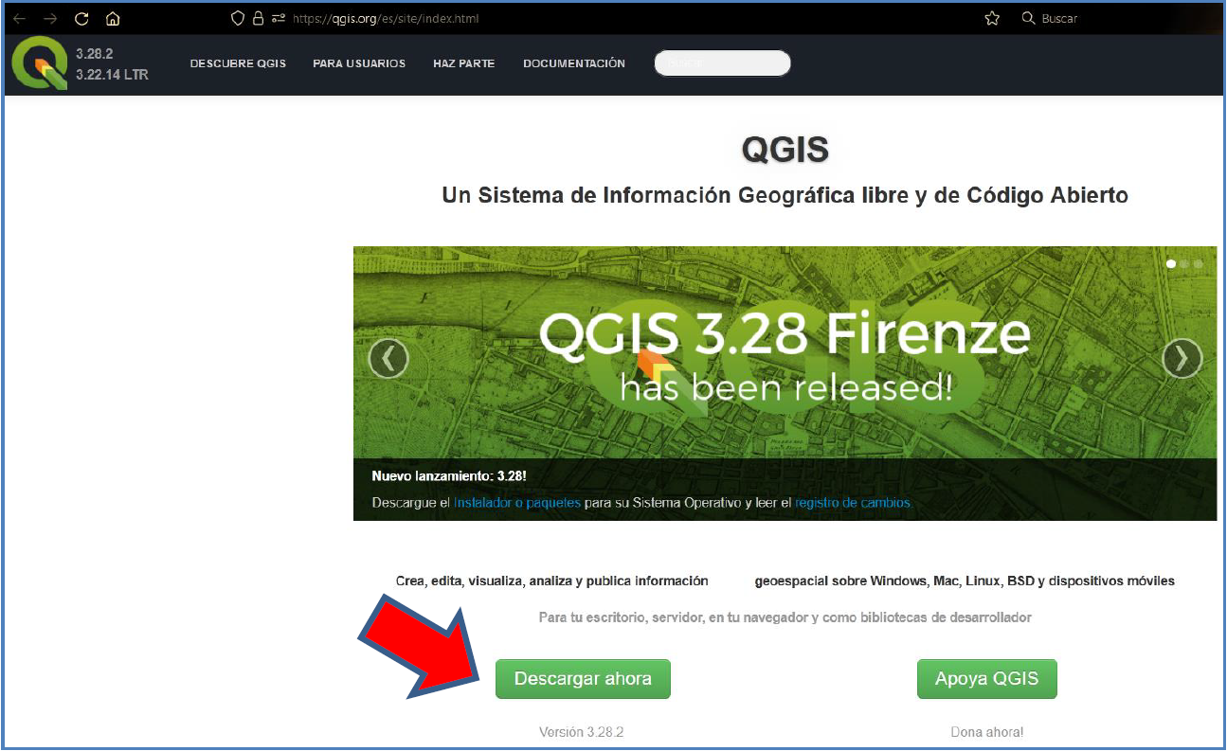

Una vez allí, haz clic sobre el botón Descargar ahora.

QGIS está inmerso en un proceso de desarrollo continuo; en esta web ofrece una bandeja de posibilidades de instalación que va desde la versión más reciente hasta la que tiene un soporte más a largo plazo, además dispone de un repositorio de las versiones anteriores. El 16 de diciembre de 2022 aparece la versión 3.28.2 “Firenze” que de momento es la más actual.

Las funcionalidades de una u otra versión son las mismas, el programa se va depurando y enriqueciendo en diversos aspectos, pero el funcionamiento-bloque es el mismo para ambas. Desde el curso proponemos instalar la 3.28.2 “Firenze”.

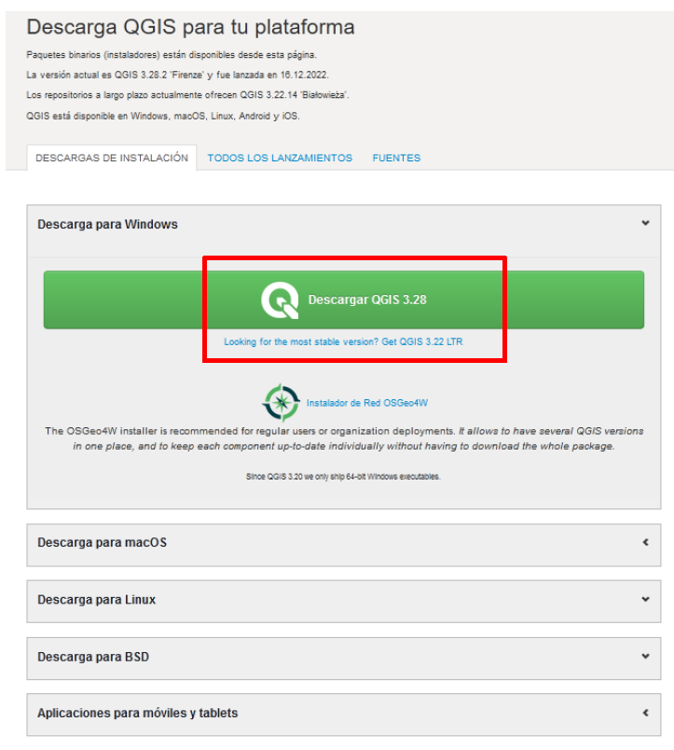
La web ofrece instaladores autónomos para todos los sistemas operativos (Linux, Windows, Mac,…).
Comenzará la descarga y, dependiendo de la velocidad de la conexión a internet y del estado del servidor de descargas, en unos minutos estará descargado y disponible.
Los pasos a seguir en el proceso de instalación son los que siguen:
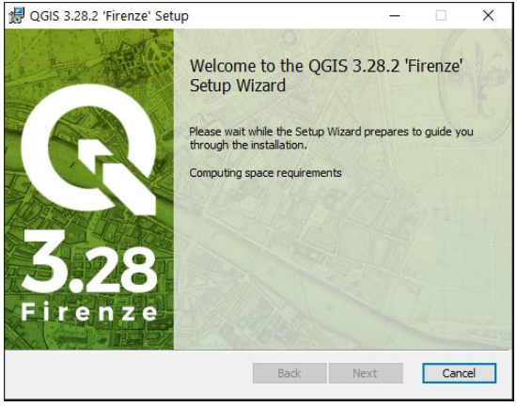
Primero ejecutar el archivo “msi” que hemos descargado de la web.
Tras verificar los requerimientos que necesita el software en el ordenador donde se va a proceder a la instalación, aparecerá la pantalla de bienvenida del asistente que guiará todo el proceso. Para continuar hacer clic en Siguiente.
La nueva ventana emergente nos informa de los acuerdos de licencia que se deben aceptar para continuar instalando QGIS en el PC, hacer clic en el botón Acepto.

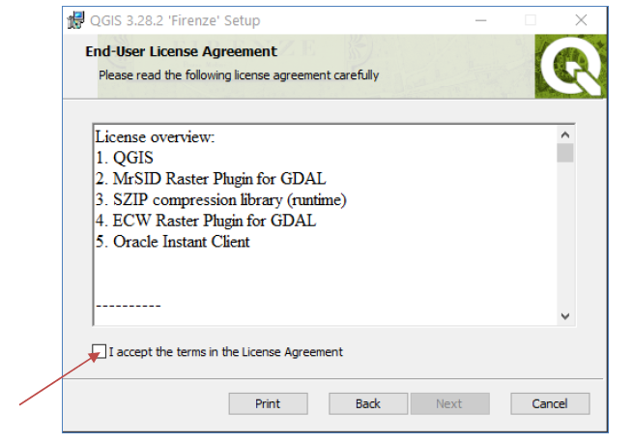
En la siguiente ventana, se puede elegir el directorio/carpeta donde se va a instalar el programa o dejar la que aparece por defecto. Pulsar Siguiente para seguir adelante.
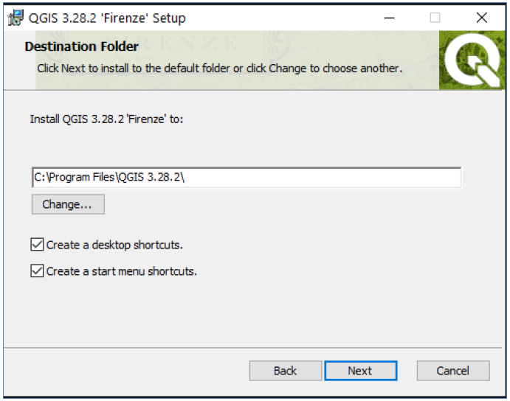
El proceso de instalación deja volver hacia atrás para corregir alguna de las opciones si se diera el caso.
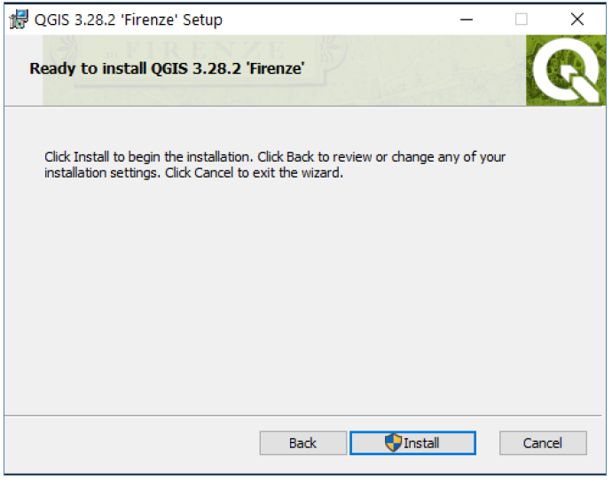

El proceso de instalación comenzará y llevará unos cuantos minutos…
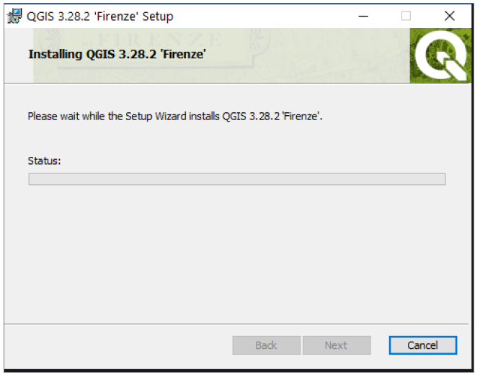
Una vez haya finalizado, aparecerá el mensaje QGIS 3.28.2 ‘Firenze’ ha sido instalado en su sistema. Cerrar entonces la ventana seleccionando Terminar.
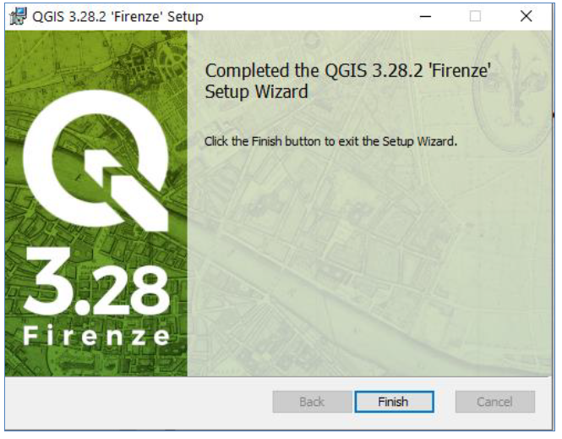
El software QGIS ya está instalado y listo para comenzar a trabajar con él.
El software QGIS pone a disposición del usuario manuales de uso en su página web https://qgis.org/es/docs/index.html, para facilitar su aprendizaje.

